A publisher would like to create a recipe booklet targeted at parents and young children. The book is called *Healthy food for growing kids*. The booklet will contain nutritious recipes that are easy enough for children to make with a bit of help and guidance from an adult.  
  
The idea is to present these creative meals in an equally creative way. The goal is to help develop children’s fine motor skills and create a friendly and interactive space for both the parent and child to get involved. The booklet should have a front and back cover, an introduction page, an index page with a list of recipes and page numbers, the recipes themselves with visuals and lastly, contact information.  
  
Please see the attachment below; it contains all the text you need. You cannot change the text. Even though you should use all the text provided, you can rearrange it. It doesn’t need to be in chronological order as it appears in the document.  
  
You’ll see that not all the recipes have introductions; even though you can’t edit the existing text, feel free to add your own introductions to spice up the recipe a bit. You can also add tips, fun facts, or any other material to make the booklet interesting and engaging.  
  
The client has not provided any material for images; it will be your responsibility to source fitting images. The visual concept is entirely open to your creativity. You can create your own illustrations, use stock photography, combine photography with illustrations or even take your own photos.  
  
You can source images online from stock sites or illustrate your own (remember to check the copyright and name your references in your report if needed).  
  
The format of the booklet should be A5 (210 x 148mm) and can either be portrait or landscape. The number of pages is up to you as long as it is divisible by four (so four, eight, 12, or more pages will work in this case).

یک ناشر مایل است یک کتابچه دستور پخت با هدف والدین و کودکان خردسال ایجاد کند. این کتاب غذای سالم برای کودکان در حال رشد نام دارد. این کتابچه حاوی دستور العمل های مغذی است که با کمی کمک و راهنمایی یک بزرگسال برای کودکان به اندازه کافی آسان است.

ایده این است که این وعده های غذایی خلاقانه را به همان اندازه خلاقانه ارائه دهیم. هدف کمک به رشد مهارت های حرکتی ظریف کودکان و ایجاد فضایی دوستانه و تعاملی برای مشارکت والدین و کودک است. دفترچه باید دارای یک جلد جلو و پشت، یک صفحه مقدمه، یک صفحه فهرست با لیستی از دستور العمل ها و شماره صفحه، خود دستور پخت با تصاویر و در آخر اطلاعات تماس باشد.

لطفا به پیوست زیر مراجعه کنید؛ این شامل تمام متن مورد نیاز شما است. شما نمی توانید متن را تغییر دهید. حتی اگر شما باید از تمام متن ارائه شده استفاده کنید، می توانید آن را دوباره مرتب کنید. لازم نیست به ترتیب زمانی که در سند ظاهر می شود باشد.

خواهید دید که همه دستور العمل ها دارای مقدمه نیستند. حتی اگر نمی‌توانید متن موجود را ویرایش کنید، می‌توانید مقدمه‌های خود را اضافه کنید تا کمی دستور غذا را طعم‌دار کنید. همچنین می توانید نکات، حقایق سرگرم کننده یا هر مطلب دیگری را اضافه کنید تا جزوه جذاب و جذاب شود.

مشتری هیچ ماده ای برای تصاویر ارائه نکرده است. مسئولیت منبع تصاویر متناسب با شما خواهد بود. مفهوم بصری کاملاً برای خلاقیت شما باز است. شما می توانید تصاویر خود را ایجاد کنید، از عکاسی استوک استفاده کنید، عکاسی را با تصاویر ترکیب کنید یا حتی عکس های خود را بگیرید.

می توانید تصاویر را به صورت آنلاین از سایت های سهام تهیه کنید یا تصاویر خود را به تصویر بکشید (به یاد داشته باشید که حق چاپ را بررسی کنید و در صورت نیاز منابع خود را در گزارش خود نام ببرید).

فرمت جزوه باید A5 (210 x 148mm) باشد و می تواند عمودی یا افقی باشد. تعداد صفحات به شما بستگی دارد تا زمانی که بر چهار تقسیم شود (بنابراین چهار، هشت، 12 یا بیشتر صفحه در این مورد کار خواهند کرد).

TIP  
  
Booklet pages must always come in multiples of four due to the way pages are printed and bound together. Each folded sheet of fastened paper adds four pages to the booklet, resulting in booklet pages amounting to even numbers.

نکته

به دلیل نحوه چاپ و چسباندن صفحات به یکدیگر، صفحات جزوه همیشه باید مضرب چهار باشند. هر ورق کاغذ بسته شده تا شده چهار صفحه به دفترچه اضافه می کند و در نتیجه صفحات کتابچه به اعداد زوج می رسد.  
  
It’s possible, of course, to create a booklet design file with pages not divisible by four, but it will result in your printed booklet having blank pages at the front or back - which is a bit of a waste, and it may look unprofessional.

Even though your design will not be printed, you need to export it as a print-ready file for this course assignment. This way, you’ll learn how to prepare a file for print - an important step in the desktop publishing process.

**Format of the booklet**

* A5 (210 x 148 mm).
* The format can either be portrait or landscape.
* 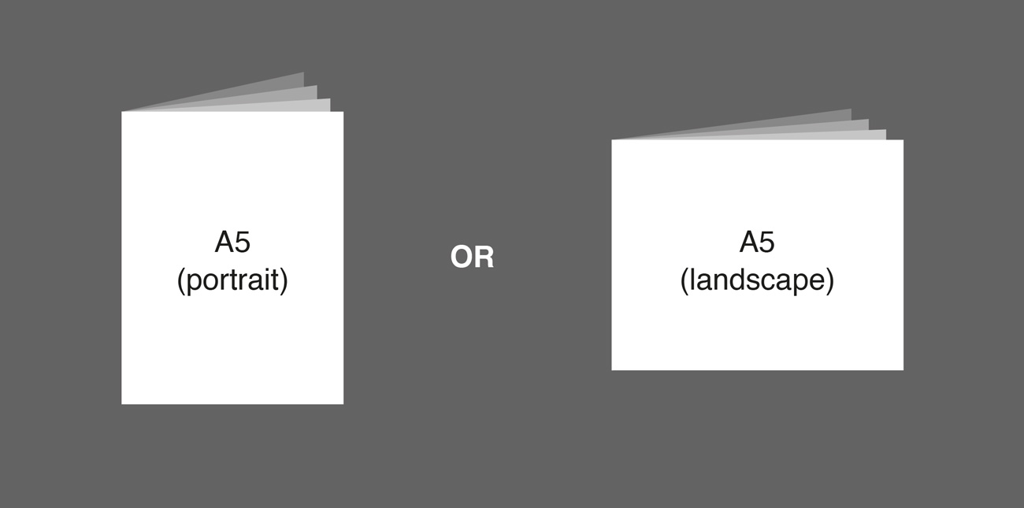The number of pages should be divisible by four.
* البته امکان ایجاد یک فایل طراحی جزوه با صفحات غیرقابل تقسیم بر چهار وجود دارد، اما باعث می شود که جزوه چاپی شما صفحات خالی در جلو یا پشت داشته باشد - که کمی هدر می رود و ممکن است غیرحرفه ای به نظر برسد.
* حتی اگر طرح شما چاپ نمی شود، باید آن را به عنوان یک فایل آماده چاپ برای این تکلیف دوره صادر کنید. به این ترتیب، نحوه آماده سازی یک فایل برای چاپ را می آموزید - مرحله مهمی در فرآیند انتشار دسکتاپ.
* فرمت جزوه
* • A5 (210 x 148 میلی متر).
* • قالب می تواند عمودی یا افقی باشد.
* • تعداد صفحات باید بر چهار بخش پذیر باشد.

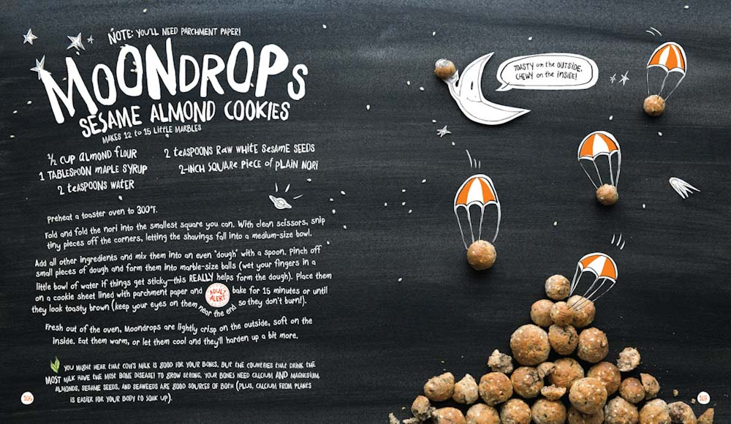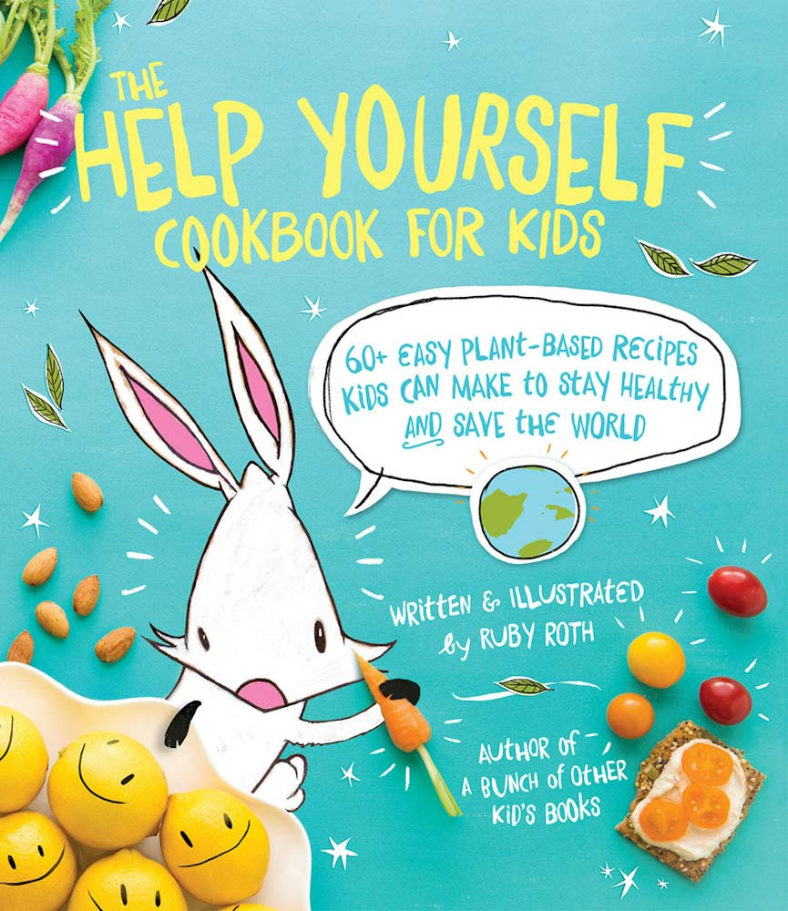**Examples of recipe booklets**

**Preparing the booklet for print**

To prepare a booklet ready for print in InDesign, read through the guidelines below:

* Choose an A5 format with four or more pages.
* Make sure to tick the box to create facing pages (see the screenshot below).
* Add 5 mm bleed around your pages.

آماده سازی جزوه برای چاپ

برای تهیه یک جزوه آماده برای چاپ در InDesign، دستورالعمل های زیر را مطالعه کنید:

• یک فرمت A5 با چهار صفحه یا بیشتر انتخاب کنید.

• برای ایجاد صفحات رو به رو، حتماً کادر را علامت بزنید (تصویر صفحه زیر را ببینید).

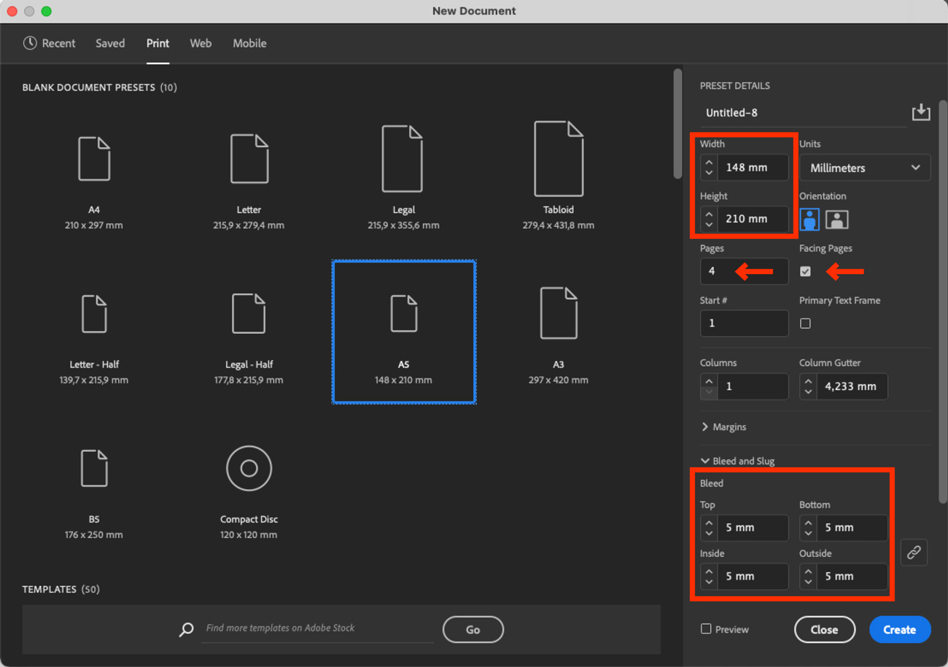• 5 میلی متر خونریزی در اطراف صفحات خود اضافه کنید.

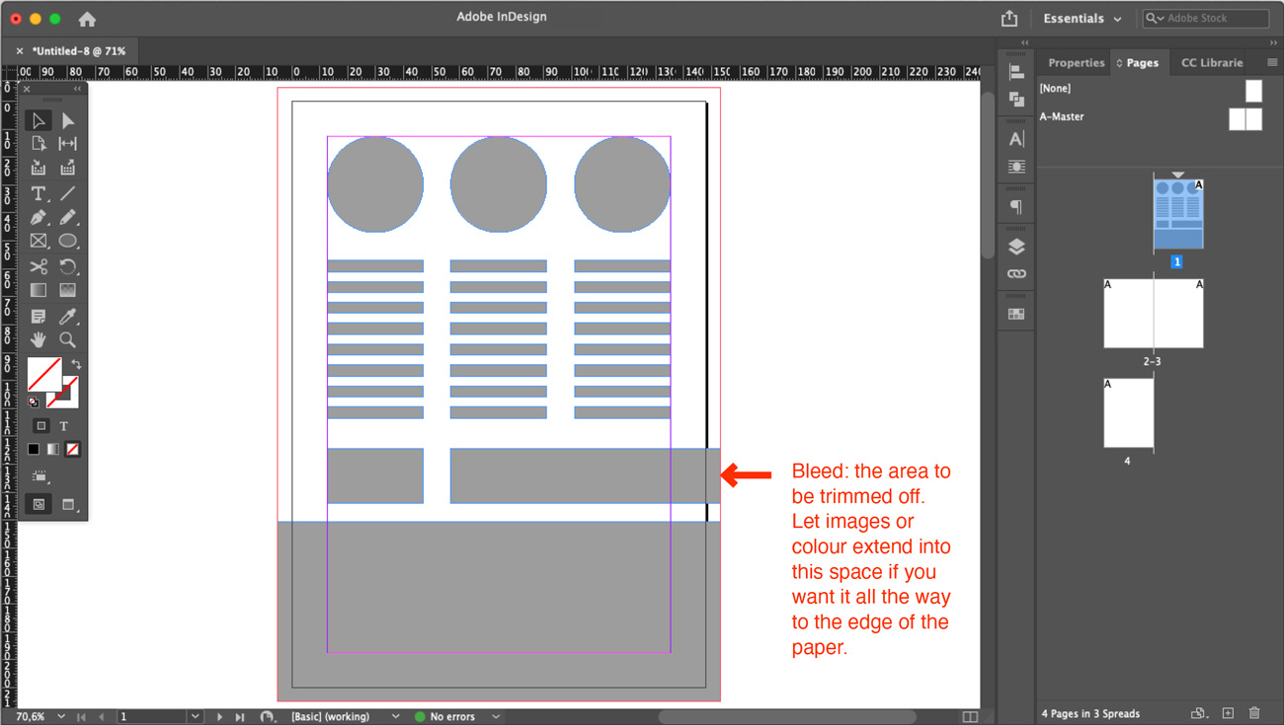

Specifically include cropmarks and bleed to your exported file

به طور خاص علامت های برش و خونریزی را به فایل صادر شده خود اضافه کنید

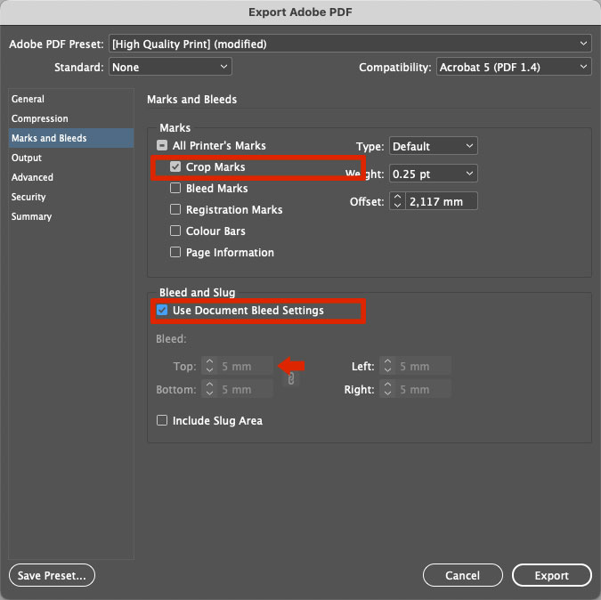

**Evaluation and submission**

**Evaluation**

**Visual: 50%**

* Experimental and innovative;
* Accuracy and completion;
* Design options;
* Message.

**Technical: 20%**

* Image quality;
* Planning;
* Comprehension of formats;
* File processing.

**Report: 30%**

* Introduction;
* Research and work;
* Design options;
* Self-evaluation;
* Source notes and references;
* Use correct terminology and cite sources;
* Use the books and Moodle as references.

**Submission**

This course assignment will be to design a booklet with provided text (see the brief section for more detailed information).  
  
**Deadline for submission**: Friday, 16:00. Please check your study guide for submission dates.  
  
**You need to submit two documents:**

* One print-ready PDF of your booklet:
  + Size of booklet: A5 (210 x 148mm).
  + The format can either be landscape or portrait.
  + The number of pages should be divisible by four (more on this in the brief section).
  + Ensure the spread has a 5 mm bleed all around and that the images on the edges of the page bleed adequately off the page (see instructions on preparing your file for print in the section after the brief).
  + The document needs to be designed with process colours (CMYK and not spot colours or RGB) - check your colour swatches in Adobe InDesign.
  + The design should be saved and submitted with the following name: **GRA1_ GraphicDesign2_YourName_Date.pdf.**
* A comprehensive report (exported as a PDF) including the items on the list below. It’s recommended to use InDesign to compile the report. The report must serve as a behind-the-scenes documentary of your process and explain the reasoning behind your design decisions. Remember to include the following:
  + Your analysis of the brief, completed checklist, mood board and thumbnail layout sketches as discussed in Module Assignment 1 (**MA**).
  + Save and submit the file with the following name: **GRA1_ GraphicDesign2_ Report_ YourName_Date.pdf**.

**Submit on Moodle under Deliveries, Graphic Design 2 CA.**

ارزیابی و ارائه

ارزیابی

بصری: 50%

تجربی و نوآورانه؛

دقت و تکمیل؛

گزینه های طراحی؛

پیام.

فنی: 20%

کیفیت تصویر؛

برنامه ریزی؛

درک فرمت ها؛

پردازش فایل.

گزارش: 30%

مقدمه؛

تحقیق و کار؛

گزینه های طراحی؛

خود ارزیابی؛

یادداشت ها و منابع منبع؛

از اصطلاحات صحیح استفاده کنید و منابع را ذکر کنید.

از کتاب ها و Moodle به عنوان مرجع استفاده کنید.

ارائه

این تکلیف دوره طراحی یک جزوه با متن ارائه شده خواهد بود (برای اطلاعات بیشتر به بخش مختصر مراجعه کنید).

آخرین مهلت ارسال: جمعه، ساعت 16:00. لطفاً راهنمای مطالعه خود را برای تاریخ ارسال بررسی کنید.

شما باید دو مدرک ارسال کنید:

یک پی دی اف آماده چاپ از جزوه شما:

اندازه جزوه: A5 (210 x 148mm).

قالب می تواند افقی یا عمودی باشد.

تعداد صفحات باید بر چهار تقسیم شود (اطلاعات بیشتر در این مورد در بخش مختصر).

اطمینان حاصل کنید که اسپرد دارای یک خونریزی 5 میلی متری در اطراف است و تصاویر در لبه های صفحه به اندازه کافی از صفحه خارج می شوند (دستورالعمل های آماده سازی فایل خود را برای چاپ در بخش بعد از خلاصه ببینید).

سند باید با رنگ های فرآیندی (CMYK و نه رنگ های نقطه ای یا RGB) طراحی شود - نمونه های رنگ خود را در Adobe InDesign بررسی کنید.

طرح باید با نام زیر ذخیره و ارسال شود: GRA1_ GraphicDesign2_YourName_Date.pdf.

یک گزارش جامع (صادرات شده به صورت PDF) شامل موارد موجود در لیست زیر. توصیه می شود از InDesign برای جمع آوری گزارش استفاده کنید. گزارش باید به عنوان یک مستند پشت صحنه از روند شما باشد و دلیل تصمیمات طراحی شما را توضیح دهد. به یاد داشته باشید که موارد زیر را لحاظ کنید:

تجزیه و تحلیل شما از چک لیست مختصر، تکمیل شده، تابلوی خلق و خو و طرح های ریز طرح همانطور که در تکلیف ماژول 1 (MA) بحث شده است.

فایل را با نام زیر ذخیره و ارسال کنید: GRA1_ GraphicDesign2_ Report_ YourName_Date.pdf.

در Moodle تحت Deliveries, Graphic Design 2 CA ارسال کنید.